ProMinent Lösungen für die Papier- und Zellstoffindustrie
Wie Papierhersteller ihre Chemikalien sicher lagern, entleeren und dosieren

Um die Eigenschaften und die Qualität von Papier zu verbessern, setzen Papier- und Zellstoffhersteller Chemikalien ein, wie z.B. diese:
- Retentionsmittel: Papier ist anfangs nur ein äußerst wässriger Brei aus Zellstofffasern und Wasser. Retentionsmittel sorgen dafür, das Wasser während der Papierherstellung zu entfernen, ohne dass dabei auch die Fasern verschwinden.
- Farbstoffe: Um den natürlichen Gelbstich von Papier auszugleichen, gibt man der Rohpapiermasse Farbstoffe hinzu, die den Blauanteil betonen. Erst so entsteht der strahlend weiße Eindruck.
- Biozide: In der Papiermaschine verhindern Biozide Schleimbildner und damit die gefürchtete und teure Klumpenbildung. So kann der Prozess reibungslos ablaufen.
Die Chemikalien werden häufig in so genannten Intermediate Bulk Containern (IBC) gelagert. Diese Behälter werden gewechselt, sobald die Chemikalien verbraucht sind. Der Behälterwechsel muss sicher ablaufen und ohne den Stoffstrom zu unterbrechen, damit niemand gefährdet wird und die Produktion reibungslos weiterläuft.
Mit DULCODOS SAFE-IBC von ProMinent können Papierhersteller ihre Chemikalien sicher lagern, entleeren und unterbrechungsfrei dosieren. Die spezielle Dosier- und Entleerungsstation für Intermediate Bulk Container (IBC) sorgt für eine nahezu vollständige Restentleerung.

Die Vorteile für Papier- und Zellstoffhersteller
- Hohe Arbeitssicherheit
Die DULCODOS SAFE- IBC wird auf einer speziellen, unterfahrbaren Auffangwannenkonstruktion sicher aufgestellt. Tropfmengen können so zuverlässig aufgefangen werden und am Aufstellungsort nicht austreten. Der Chemikalienbehälter kann bequem gewechselt werden, während der Prozess aus dem 200 Liter-Zwischenbehälter unterbrechungsfrei versorgt wird.
- Mehr Prozesssicherheit
Durch einen integrierten Pufferbehälter ist eine unterbrechungsfreie Dosierung mit genügend Pufferzeit zum Wechseln des Containers im Prozess möglich. Optional kann eine Füllstandsmessung mit Alarmmeldung eingesetzt werden.
- Einhaltung von Gesetzen und Vorschriften
Die Station erfüllt die geänderte Gesetzgebung für wassergefährdende Flüssigkeiten nach der deutschen AwSV (Verordnung für Anlagen zum Umgang mit wassergefährdenden Stoffen) und hat eine gültige DIBt-Zulassung (Deutsches Institut für Baustofftechnik) für alle Stoffe, die dort in der Medienliste 40 genannt sind.
- Nachhaltigkeit
Durch eine nahezu vollständige Restentleerung des IBCs bleiben so gut wie keine Abfälle oder Reste von Chemikalien zurück.
Erleben Sie DULCODOS SAFE-IBC live an unserem Stand Nr. 40 in Halle Nord auf der Messe ZELLCHEMING-Expo vom 29. Juni bis 1. Juli 2022 in Wiesbaden.
Schauen Sie sich unsere Dosier- und Entleerungsstation im Video an: https://youtu.be/iIJ9a0AQvUM
Weitere Informationen finden Sie hier: Dosier- und Entleerungsstation DULCODOS SAFE-IBC - ProMinent
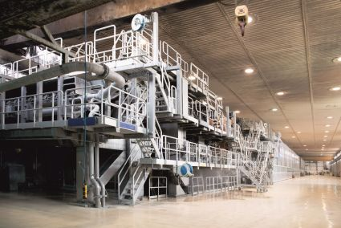
Bildunterschrift 1: Bei der Papierproduktion werden Chemikalien eingesetzt, die regelmäßig nachgefüllt werden müssen. ProMinent Technik sorgt dafür, dass die Produktion dabei unterbrechungsfrei und sicher weiterläuft (Bild: ProMinent).

Bildunterschrift 2: Zuverlässiger Partner für die Papierindustrie: ProMinent Technik ermöglicht eine unterbrechungsfreie Papierproduktion und das Papier erhält die gewünschte Qualität (Bild: ProMinent).
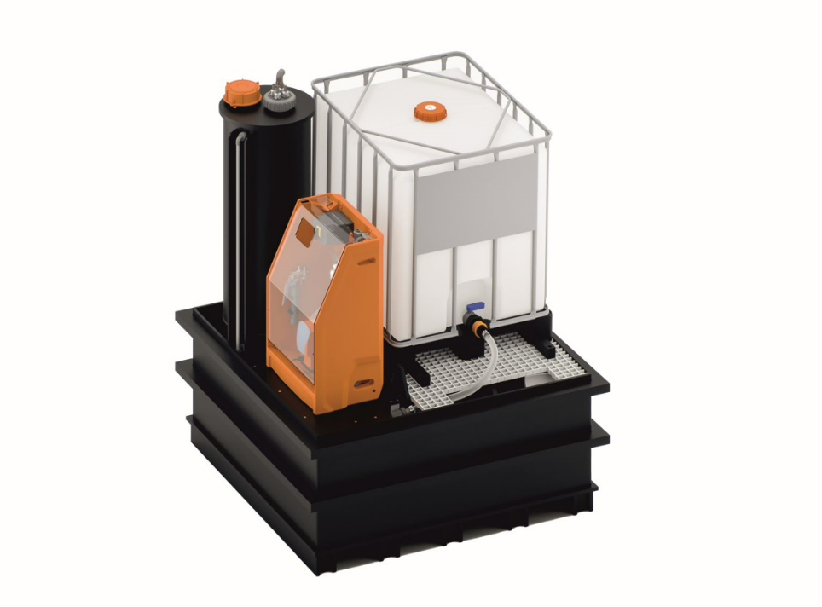
Bildunterschrift 3: Mit DULCODOS SAFE-IBC, der speziellen Dosier- und Entleerungsstation für Intermediate Bulk Container (IBC) von ProMinent, können Papierhersteller ihre Chemikalien sicher lagern, entleeren und unterbrechungsfrei dosieren (Bild: ProMinent).


Die ProMinent Unternehmensgruppe ist Hersteller von Komponenten und Systemen für die Dosiertechnik sowie zuverlässiger Lösungspartner für die Wasseraufbereitung und digitales Fluidmanagement. Hauptsitz der Unternehmensgruppe ist Heidelberg. Über 2.700 Mitarbeiterinnen und Mitarbeiter in rund 50 eigenen Vertriebs- und Servicegesellschaften sowie 11 Produktionsstätten arbeiten täglich daran, ProMinent Kunden individuelle Lösungen und den gewohnt kompetenten Service anzubieten. Weitere Informationen: www.prominent.com

ProMinent Group
ProMinent Deutschland
ProMinent Group

